Introduction à la gestion des transactions

Une base de données devant pouvoir être simultanément accédée par plusieurs utilisateurs ou programmes (ces deux
termes sont utilisés indifféremment ici), on trouvera dans un SGBD, un sous-système de gestion des accès concurrents qui utilise des techniques très voisines de celles développées pour les systèmes d’exploitation (verrouillage, exclusion mutuelle). Nous appellerons transaction tout programme qui accède à la base ou qui en modifie le contenu, c’est-à-dire qui réalise une suite d’opérations de lecture et d’écriture dans la base.

Un gérant de transactions a pour rôle de contrôler l’exécution de transactions et il doit assurer les propriétés dites A.C.I.D., à savoir :
- Atomicité : politique du “tout ou rien” ;
- Cohérence : satisfaction des contraintes d’intégrité ;
- Isolation : pas d’interférence entre les transactions et
- Durabilité : permanence des modifications correctement effectuées.

Partie 1 : Transactions, verrous, accès concurrents et isolation dans Microsoft SQL Server
Dans la majorité des développements informatiques se pose la question des accès simultanés à une donnée par plusieurs utilisateurs différents.
En effet, un développeur d’application doit prévoir la gestion des accès concurrents en utilisant les outils fournis par la base de données.
La majorité des SGBDR autorisent la réservation de données avant mise à jour afin d’empêcher un autre utilisateur de modifier cette même donnée avant que le premier n’ait validé sa modification.
A Principes de base sur les transactions
Une transaction peut être soit COMMIT ée, c'est-à-dire exécutée et validée, ou ROLLBACK ée, c'est-à-dire annulée. Jusqu’à présent, nous travaillions en autocommit, c'est-à-dire que chaque transaction était automatiquement exécutée et validée.
Maintenant nous allons voir la complexité des transactions concurrentes dans le contexte Derby.

B Illustration des problèmes posés par des accès concurrent
Supposons que nous ayons donné accès à notre table JEUX à plusieurs utilisateurs.

Problème 1 : les lectures sales : « dirty reads »
Définition :
Une lecture sale survient lorsqu’une transaction lit des données qui sont modifiées par une autre transaction qui n’a pas encore été COMMIT ée (validée).

Scénario 1
Le 1 er utilisateur, qui veut mettre à jour le prix du jeu « Divinity – Original sin », effectue la transaction A suivante :
La Transaction A commence:
UPDATE JEUX SET PRIX_SORTIE = 55
WHERE CODE_JEU = 'DDOS'

Le 2ème utilisateur souhaite juste consulter la table JEUX :
La Transaction B commence:
SELECT * FROM JEUX
La Transaction B voit des données mises à jour par la transaction A. Ces mises à jour n’ont pas encore été COMMIT ées.

Problème 2 : les lectures non reproductibles : « non repeatable reads »
Définition :
Une lecture non reproductible intervient lorsqu’une requête retourne (renvoie) des données qui auraient été différentes si la requête était de nouveau exécutée à l’intérieur de la même transaction.
Ces lectures non reproductibles peuvent arriver lorsque d’autres transactions sont en train de modifier des données qu’une transaction est en train de lire.

Scénario 2
Le 1er utilisateur souhaite juste consulter la table JEUX pour la ligne « Divinity – Original sin » :
La Transaction A commence:
SELECT * FROM JEUX
WHERE CODE_JEU = 'DDOS'

Pendant ce temps, un 2ème utilisateur est en train de mettre à jour le prix du jeu « Divinity – Original sin », et effectue la transaction B suivante :
La Transaction B commence:
UPDATE JEUX SET PRIX_SORTIE = 55
WHERE CODE_JEU = 'DDOS'

La Transaction B met donc à jour des lignes lues par la transaction A avant que la transaction A soit COMMIT (ée). Si la Transaction A exécute la même requête SELECT, les résultats seront différents …

Problème 3 : les lectures fantômes : « Phantom reads »
Définition :
Records that appear in a set being read by another transaction. Phantom reads can occur when other transactions insert rows that would satisfy the WHERE clause of another transaction's statement.
Il s’agit d’enregistrements qui apparaissent dans un ensemble lut par une autre transaction. Des lectures fantômes peuvent survenir lorsque d’autres transactions insèrent des données qui auraient satisfait une clause WHERE de la transaction étudiée.

Scénario 3
Le 1er utilisateur souhaite juste consulter la table JEUX pour les jeux qui se vendent plus de 55 euros :
La Transaction A commence:
SELECT * FROM JEUX
WHERE PRIX_SORTIE > 55

Pendant ce temps, un 2ème utilisateur est en train de mettre à jour la table JEUX, en ajoutant un nouveau jeu, et effectue la transaction B suivante :
La Transaction B commence:
INSERT INTO "JEUX" VALUES (17,'COG','IW','Call of Duty – Ghosts’,{d '2014-11-05'},65.0);

La Transaction B ajoute donc une ligne qui aurait satisfait à la contrainte de la transaction A si elle était réexécutée.

C Degrés d’isolation d’une base de donnée
Le degré d’isolation est un moyen de spécifier si les anomalies transactionnelles mentionnées plus haut sont autorisées ou pas. Le degré d’isolation de transaction affecte donc la quantité de données verrouillée par une transaction donnée.

Les degrés d’isolation permettent de préciser si l’on souhaite éviter ou non les cas suivants:
- Lecture sale : Une transaction lit des données écrites par une transaction concurrente mais non validée
- Lecture non reproductible : Une transaction lit de nouveau des données qu’elle a lues précédemment et trouve que les données ont été modifiées par une autre transaction (qui a validé depuis la lecture initiale)
- Lecture fantôme : Une transaction ré-exécute une requête renvoyant un ensemble de lignes satisfaisant une condition de recherche et trouve que l’ensemble des lignes satisfaisant la condition a changé à cause d’une transaction récemment validée

Ci-dessous nous donnons les niveaux d’isolation permis par Derby, conjointement avec le niveau de verrou qu’autorise Derby, soit au niveau table, soit au niveau ligne.

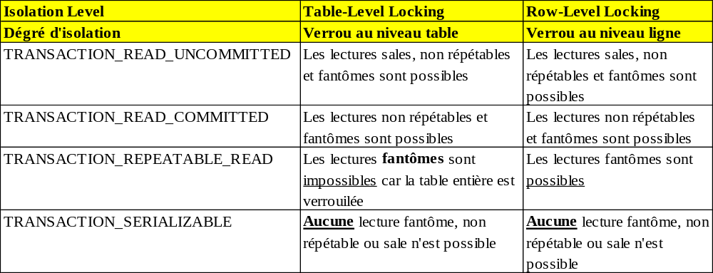

L’exécution en série (TRANSACTION_SERIALIZABLE) est équivalente à une exécution successive par un unique utilisateur des différentes transactions.

Partie 2 : Autres éléments pour la sécurité des Bases de données
Introduction
La sécurité des bases de données concerne tant le serveur de données que les bases existantes. Ainsi, outre les mécanismes de sécurité qui peuvent être mis en place sur un site par un administrateur système et réseau, la sécurité au sein d’un serveur de données peut combiner des mécanismes :
- de reprise en cas d’incident,
- de duplication
- de surveillance des activités réalisées ou tentées tant sur le serveur de données que sur les bases qu’il gère
- de cryptage d’informations

A Reprise en cas d’incident – journalisation & sauvegardes

La reprise en cas d’incident (recovery) consiste à remettre une base de données en fonctionnement le plus rapidement possible et dans un état le plus proche possible de celui dans lequel elle était avant l’incident. Les incidents ou événements pouvant altérer l’état d’une base ou empêcher son utilisation vont de l’erreur de programmation à la détérioration des unités physiques de stockage.

La reprise consiste alors à reconstruire une base saine à partir de son histoire, cette histoire étant enregistrée dans les journaux (log) de la base. Ce mécanisme est intimement lié à ceux de gestion des transactions et des accès concurrents.

La reprise en cas d’incident va au-delà du simple échec des transactions. Elle est également requise dans le cas d’incidents “logiques” (panne du serveur de données ou du système d’exploitation hôte) ou “physiques” (défaillance du matériel, détérioration d’un support de stockage, etc.). Dans nombre de cas d’échec ou d’incident, le système pourra remettre la base en état s’il dispose de suffisamment d’informations sur les activités qui ont précédé le moment de l’incident : ces informations sont disponibles dans le journal (ou log) des transactions sous la forme d’une trace des opérations effectuées sur la base. Ce journal sert tant pour l’annulation des transactions en cas d’échec que pour la remise en état d’une base en cas d’incident d’une autre nature.

B La sécurité par réplication

Ce dispositif permet de synchroniser le contenu d’un espace quelconque de stockage (données, journal, méta-données) avec un réplicat de cet espace. Il a pour effet d’opérer les modifications “en double”, c’est-à-dire sur l’espace ou l’unité primaire et sur sa copie (que nous appellerons également espace ou unité secondaire).

De ce fait, en cas de panne ou de détérioration de l’unité primaire, on pourra (presque) assurer une continuité de service en “basculant” sur l’unité secondaire.

Il est naturellement plus sécurisant de localiser les unités primaires et secondaires sur des disques physiques
différents. En outre, il est recommandé de répliquer au moins le log des bases de données “sensibles”, même si rien
n’empêche de répliquer à la fois les méta-données, les données et les logs.

C La surveillance - audit
La surveillance, ou audit, permet d’enregistrer des événements liés à des utilisateurs, à des bases de données, ou
encore au serveur lui-même. La liste des événements devant faire l’objet d’une surveillance est appelée options de l’audit et l’ensemble des enregistrements décrivant la surveillance effective est généralement appelé audit trail, ou encore pistes d’audit en français.

La mise en œuvre de ce mécanisme nécessite
- son installation ou sa configuration préalable,
- la spécification des options de l’audit et
- la gestion de l’audit trail ou piste d’audit

D Le cryptage des données
L’encryption des données est devenu un domaine entier de l’informatique, au vu des questions de sécurité, problèmes de confidentialité des données, de piratage, fraude ou vols de données sensibles.
Chaque base de données propose des mécanismes d’encryption des données sensibles, en particulier des mot de passe, ou de parties de tables.

